# Советы педагога-психолога для родителей детей дошкольного возраста, оказавшихся дома во время самоизоляции

# 12 мая 2020 год

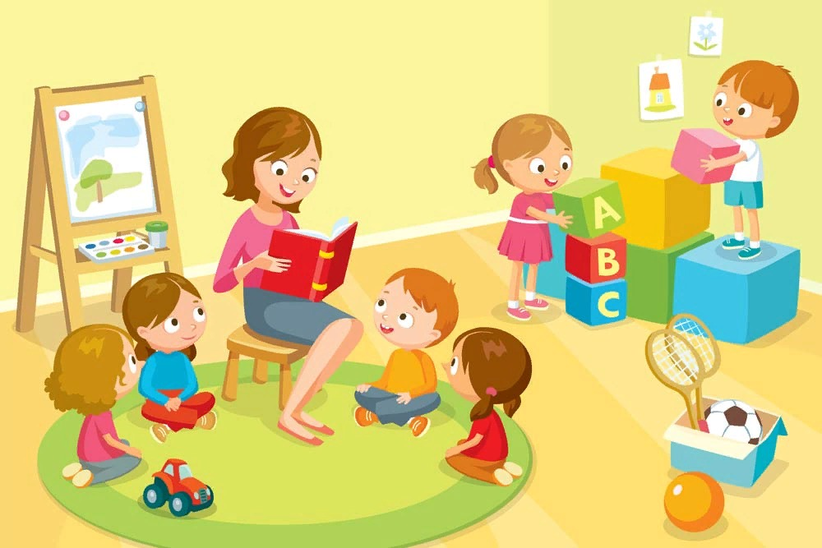

Сейчас такая ситуация, что дошкольники оказались дома на самоизоляции. Детские сады не работают в привычном режиме. Родителям и близким ребенка важно самим постараться сохранить спокойное, адекватное и критичное отношение к происходящему.

Эмоциональное состояние ребенка напрямую зависит от состояния взрослого (родителей, близких). Ведите себя спокойно, сдержанно, не избегайте отвечать на вопросы детей о вирусе, но и не погружайтесь в длительные обсуждения ситуации пандемии и ее рисков. Не смакуйте подробности «ужасов» из интернета и телевизора!

Поговорите с ребенком, объясните, почему возникли эти «каникулы». И в чем важность соблюдения правил безопасности. В этом разговоре важно не напугать ребенка, не передать ему свои страхи и тревоги, если они у вас есть, и тем самым увеличить его страхи, а заодно и свои.

Страхам ребенка можно противопоставить простую понятную ему информацию: вирусы есть всегда, почти каждый год бывают эпидемии гриппа, когда на карантин закрываются группы или детские сады в каких-то регионах страны, люди болеют, подавляющее большинство выздоравливают без последствий.

Нужно повторить и закрепить со своим ребенком правила безопасности дома, на воде, на дороге, в том числе и при самоизоляции.

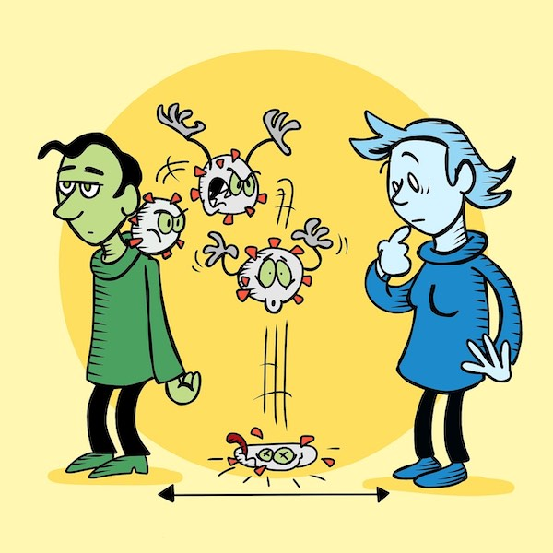

Посвятите время доверительной беседе с ребенком о правилах безопасности с незнакомыми людьми, чего следует опасаться и не делать никогда ни при каких условиях. Повторите с ребенком как надо весть себя с животными дома, с домашними животными знакомых и особенно расскажите о правилах поведения с бездомными животными.

Можно почитать сказки, рассказы про безопасное поведение. Придумать с ребенком свою сказку, историю. Тем самым закрепить полученную информацию и смоделировать «опасную» ситуацию, и помочь герою правильно поступить в ней.

Во время вынужденного нахождения дома Вам и ребенку важно оставаться в контакте с близким социальным окружением (посредством телефона, мессенджера), однако необходимо снизить общий получаемый информационный поток. Не заменяйте личное общение с ребенком на гаджет!

Повторите правила гигиены. Поиграйте с ребенком в «Мойдодыра» и научите, как особенно тщательно надо мыть руки сейчас.

Обратите внимание ребенка на важность соблюдения правил гигиены (мыть руки, умываться, пользоваться средствами дезинфекции для рук, носить маску и перчатки на улице, протирать телефон и другие гаджеты влажными салфетками).

Покажите ребенку, что правила гигиены и другие необходимые правила - это то, что делают и соблюдают значимые для него люди или сказочные герои.

Во время карантина важно поддерживать привычный режим дня, иначе ребенку будет сложно вернуться к обычному ритму, когда карантин закончится. Важно, чтобы ребенок вставал и ложился в привычное время, не оставался в кровати большую часть дня. Резкие изменения режима дня могут вызвать существенные перестройки адаптивных возможностей ребенка и привести к излишнему напряжению и стрессу. Опыт родителей из других стран показывает, что потребуется некоторое время на адаптацию к режиму самоизоляции, и это нормальный процесс.

Обсудите с ребенком, какими делами он мог бы заняться во время этих неожиданных каникул.  Составьте список игр, занятий которыми хотел бы позаниматься ваш малыш, добавьте в этот список игры и упражнения для развития у ребенка внимания, памяти, мелкой моторики и того, на что обычно не хватало времени.

Займитесь с ребенком творчеством, смастерите подарок для бабушки, дедушки, воспитателя, подруги или друга, по кому очень соскучился ребенок в период самоизоляции, и это можно будет подарить, когда самоизоляция закончится. Смастерите картину, сделайте аппликацию, порисуйте. Помните через движение мы развиваем мозг. Через развитие мелкой моторики мы развиваем интеллект ребенка.

Особое внимание уделите питьевому режиму! Ребенок должен получать достаточное количество питьевой воды в течении дня.

Если дома оказались несколько человек, то важно, чтобы каждый имел время для автономного существования, когда каждый занимается своими делами. Уметь быть отдельно - не менее важное умение, чем быть вместе. Давайте время на самостоятельные спокойные тихие игры.

Обратите внимание на сюжетно-ролевые игры со своим малышом. Включите фантазию и ваш малыш будет вам благодарен.

Проведите время на самоизоляции, с пользой для ваших отношений с ребенком. Сделайте то, на что всегда не хватало времени. Не ищите причин и оправданий, находите возможности. Любите своих детей! И проводите время с пользой.

**Задание 18** для желающих родителей и детей. Выделите время для ребенка (детей) побеседуйте с ним(и) о культурно-гигиенических навыках (только после просмотра мультфильма Мойдодыр вот ссылка https://youtu.be/t7lSQdZfckg), или перевоплотитесь в художника и рассказчика. Обязательно задавайте вопросы по данной теме, пишите на электронный адрес **avtoranele@mail.ru**